逸歡旅遊
金秋賞楓~東北長白山.鏡泊湖.哈爾濱.紅葉谷楓紅8天
季節限定9/20-10/30 【五星.無購物】 AE長春
◆遊覽“人間仙境”的美麗山谷－紅葉谷，金秋時節，紅葉谷層林盡染，滿山遍野都是紅的海洋。
◆ 各地美食風味：長春藥膳、山珍宴、三套碗、醬骨頭風味、鏡泊湖魚宴、東北涮火鍋
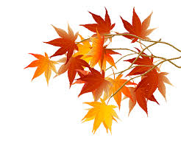
◆【贈送】：長白山溫泉蛋及東北玉米、俄羅斯套娃、馬迭爾冰棍、每天一瓶礦泉水。
◆保證全程無購物站、無規定自費、無攝影，讓您旅遊更優質，有更多時間~
◆ 使用【A檔准五】酒店住宿，享受舒適的旅遊
◆【直飛早去午回】每週日一三出發：去程 台北/長春 華信航空AE269 0705/1025
回程 長春/台北 華信航空AE270 1150/1525
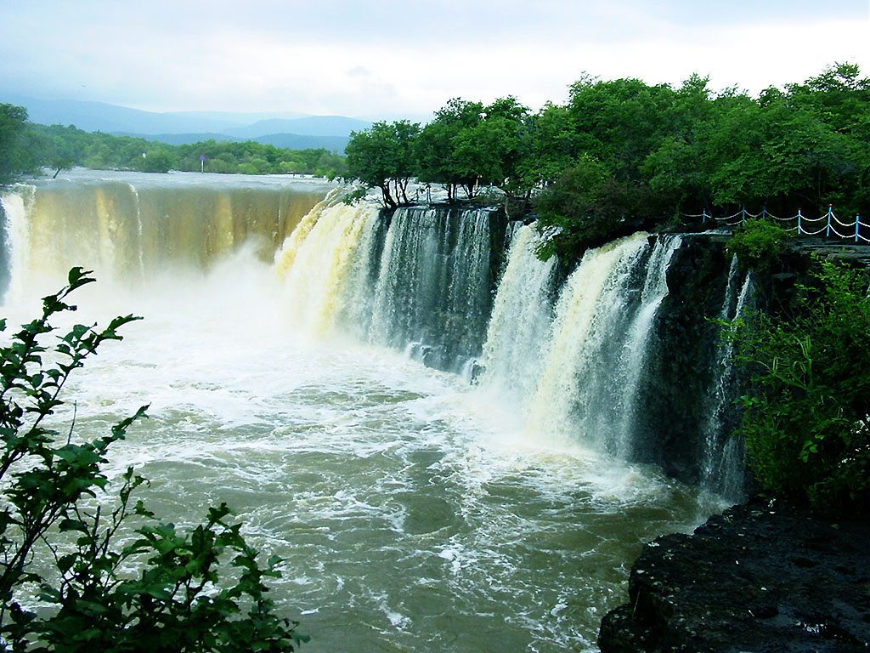
【鏡泊湖吊水樓瀑布】世界最大的高山堰塞湖―鏡泊湖便位於黑龍江省牡丹江市的西南面。5000年前經多次火山噴發，熔岩阻塞牡丹江古河床而成的火山熔岩堰塞湖。鏡泊湖以天然無飾的自然之美而著稱，以氣勢雄渾的吊水樓瀑布、奇湖水由陡壁毅然而下，浪花飛濺，水霧漫天，在陽光下形成絢麗的彩虹，蔚為壯觀，美麗的景點伴著美麗的傳說帶給人無限的遐想。
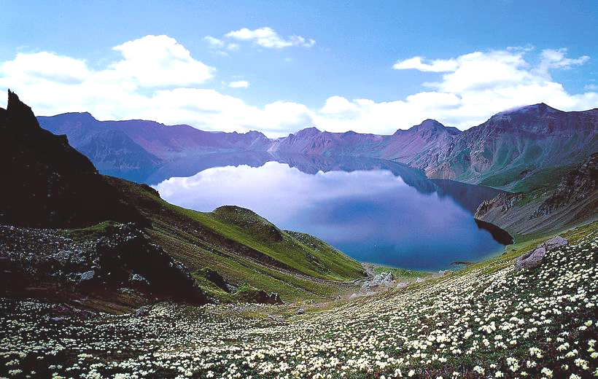
【長白山】又名白頭山天池。在中國叫做天池的景點多達15個，其中長白山的這座是海拔最高，系中朝兩國界湖，素以神奇壯麗景色聞名，池周奇峰十六，也是面積最大的，天池是火山噴發自然形成的中國最大的火山口湖，要是松花江，圖們江，鴨綠江三江之源，長白山天池位於長白山的主峰之巔，池面南北長4400公尺，東西寬3370公尺，平均水深204公尺，水面海拔達2150米所以被稱為天池，池水四周環繞著許多奇怪的石柱，色澤非常詭異，是一種不真實的藍，從湛藍的粉藍。
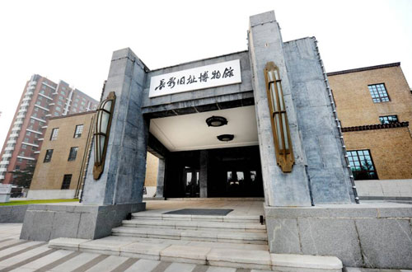
第一天 臺北Q長春 AE269 0705/1025
今日集合機場，搭乘豪華客機前往「長春市」是中國北方一座綠化最成功、林蔭著名的城市。參觀【長影舊址博物館】位於長春電影製片廠原址上，占地面積37,549平方米，她是在完整保留1937年原“滿映”建築的基礎上本著“修舊如舊”的原則修繕完成的，是記錄長春電影製片廠發軔、進展、繁榮、變遷的藝術殿堂。 長影舊址博物館包括長影電影藝術館、長影攝影棚展區、長影洗印車間展區、長影電影院、長影音樂廳和配套的電影文化街區。前往參觀【偽滿皇宮】它的主體建築是一組黃色琉璃瓦覆的二層小樓，偽皇宮可分為進行政治活動的外廷，和日常生活是內廷兩部分，現分別開闢為偽滿皇宮陳列館和偽滿帝宮陳列館。外廷（皇宮）是溥儀處理政務的場所，還有花園、假山、魚池、泳池、網球場、高爾夫球場、跑馬場以及書畫庫等其他附屬場所。
早餐：X | 午餐：中式料理R40 | 晚餐：藥膳風味R50 | 宿：華天大酒店或同級（准五）
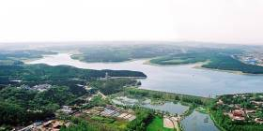
第二天 長春－(約90km/約1H)吉林
早餐後前往【淨月潭國家森林公園】公園面積為90多平方公里，其中水域面積為4.3平方公里，森林覆蓋率達到80%以上，公園內的森林為人工建造，含有30個樹種的完整森林生態體系，被譽為“長春都市森林”、“亞洲最大人工林海。前往「吉林市」吉林省第二大城市，因松花江流貫過吉林市區，依山傍水，風景姿容秀美，故此城市素有北國江城之稱。參觀【北山公園古廟群】，它由關帝廟、藥王廟、坎離宮組成，是吉林最大的宗教活動場所，其中玉皇閣是北山上最宏偉的建築，雕樑畫棟、美輪美奐。遊覽【世紀廣場】位於吉林市博物館和松花江南岸之間，由博物館建築群、旱噴泉、國旗平臺、"世紀之舟"巨塔、音樂噴泉、望江平臺等部分組成。
早餐：酒店內 | 午餐：中式料理R40 | 晚餐：三套碗風味R50 | 宿：世貿萬錦大酒店或同級（准五）
第三天 吉林－（ 約1.5H）紅葉谷－（ 約3.5H）長白山（北坡）
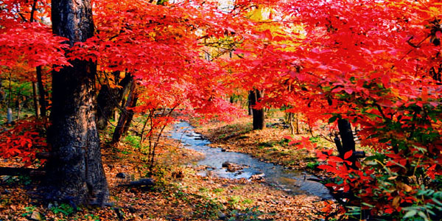
早餐後，前往“人間仙境”的美麗山谷－【紅葉谷】，金秋時節，紅葉谷層林盡染，滿山遍野都是紅的海洋。中國優秀旅遊城市的蛟河市地處吉林省東部、長白山西麓，紅葉谷的紅葉有三個令他們感到自豪的“之最”，一是規模最大，長達百華里，寬３０余華里；二是品種最多，紅葉樹種多達１０餘種；三是色彩最迷人，受長白山和松花湖獨特氣候影響，色彩明亮鮮豔，充滿生機活力。註：九、十月為傳統東北賞紅葉季節，如果團體出發因天候不可抗拒之因素，導致未能看到茂盛之紅葉，敬請諒解！
早餐：酒店內 | 午餐：中式料理R40 | 晚餐：山珍宴R50 | 宿：金水鶴國際酒店或同級（準五）
第四天 長白山－(約2.5H) 敦化
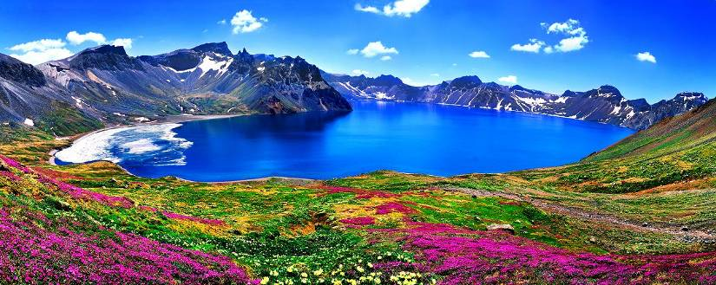
早餐後前往【長白山風景區+含環保車】，長白山是一座休眠火山，曾有過三次噴發，由此形成了長白山獨特的地質地貌，使其自然景觀極其絢麗多姿。【天池+含到站車】遊覽，（視天氣而定），天池是火山噴發自然形成的我國最大的火山口湖，也是松花江、圖們江、鴨綠江三江之源。因爲它所處的位置高，水面海拔達2150米，所以被稱爲“天池”。其實在中國叫做「天池」的景點高達15座，其中長白山的這座是海拔最高，也是面積最大的。池面南北長4400公尺，東西寬3370公尺，平均水深204公尺，池水四周環繞著許多奇怪的石柱，色澤異常詭麗，是一種不真實的藍，從湛藍到粉藍，偶爾，又像是土耳其玉藍。大天池的另一邊是北朝鮮的領土，中韓的國界從天池中橫過，因此有很多南韓人來此旅行，遠遠眺望天池另一邊他們，迄今無法跨越的國土。【長白瀑布】是松花江的一個源頭，是瀑布群中最為壯觀的一個。由於落差大，在兩條玉龍般的水柱猛烈沖而下，濺起數十米高的霧氣茫茫的水花。前往【地下森林】，為火山口森林，是東北旅遊的一大自然景觀。【溫泉群】長白溫泉有「神水之稱」，長白山溫泉屬於高熱溫泉，多數泉水溫度在攝氏60度以上，最熱泉眼可達82度，放入雞蛋頃刻即熟，在此可品嚐東北的【溫泉蛋及玉米】。
早餐：酒店內 | 午餐：中式料理R40 | 晚餐：中式料理R40 | 宿： 萬豪酒店或同級（準五）

第五天 敦化－(約2.5H) 鏡泊湖－(約2H) 牡丹江
早餐後，前往遊覽【鏡泊湖風景區 (含電瓶車)】，此為萬年前火山噴發堰塞牡丹江而形成的火山堰塞湖，此地還流傳著紅羅女寶鏡化湖的美麗傳說。鏡泊湖南北長45千米，星羅棋布的島嶼如珍珠散落在湖面上。前往鏡泊湖邊，為湖中名景之一，鏡泊湖以天然無飾的自然之美而著稱，以氣勢雄渾的【吊水樓瀑布】奇湖水由陡壁毅然而下，浪花飛濺，水霧漫天，在陽光下形成絢麗的彩虹，蔚為壯觀，美麗的景點伴著美麗的傳說帶給人無限的遐想。並搭乘【遊船】欣賞(北國風光勝江南)的『鏡泊湖八景』湖面風光、白石砬子、毛公山等，欣賞兩岸風光是一座白石層疊錯落有致的白崖島。
早餐：酒店內 | 午餐：鏡泊湖魚宴R50 | 晚餐：醬骨頭風味R50 | 宿：禧祿達國際酒店或同級（準五）
第六天 牡丹江－(約2.5H)哈爾濱
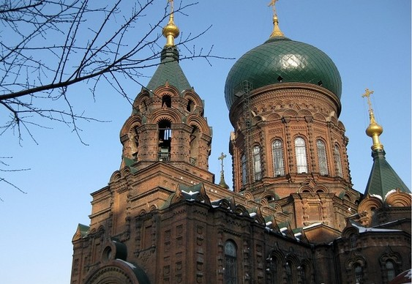
早餐後遊覽【中央大街】最繁華商業中心，街上充滿俄羅斯、法式建築物風情，步行街環境優美，井然有序。以其獨特的歐陸風情、鱗次櫛比的精品商廈、花團錦簇的休閒社區、異彩紛呈的文化生活，成為哈爾濱市一道亮麗的風景線。在此可讓您體驗北國人士之風土人情。並享受【品嚐馬迭爾冰棍】。到哈爾濱不嘗馬迭爾冰棍，就相當於到了北京沒去長城和故宮，都會被人說白去一回。炎炎夏日都有人排隊購買，僅在中央大街，馬迭爾冰棍每天銷售就達一萬多根。遊覽【索菲亞教堂廣場】，遠東地區最大的東正教堂，聖索菲亞教堂氣勢恢弘，精美絕倫。【防洪勝利紀念塔】象徵哈爾濱精神。【史達林公園】此公園位於松花江南岸，是哈爾濱濱江公園的代表。參觀【中俄民貿商場】俄羅斯各式各樣的小商品可在此購買俄羅斯套娃等具有俄羅斯特色的紀念品。
早餐：酒店內 | 午餐：中式合菜R40 | 晚餐：東北涮火鍋R50 | 宿：雅悅精品大酒店或同級(準五)
第七天 哈爾濱－（約3.5H）長春
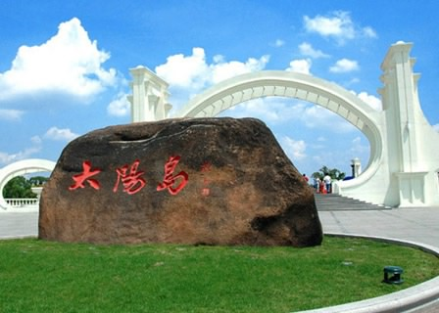
早餐後前往【太陽島公園（含電瓶車）】，馳名中外的避暑勝地太陽島，在松花江北岸、史達林公園對岸，是哈爾濱的一顆亮麗明珠，是哈爾人民的光榮和驕傲。太陽島自然風景異常秀美。全島碧水環抱，水光瀲灩，幽雅靜謐，野趣濃郁，原野風光質樸粗獷。“沒到過太陽島，就不算到過哈爾濱”！前往「長春市」是中國北方一座綠化最成功、林蔭著名的城市。
早餐：酒店內 | 午餐：中式料理R40 | 晚餐：中式料理R40 | 宿：華天大酒店或同級（准五）

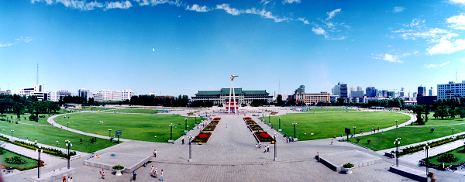
第八天 長春Q臺北 AE270 1150/1520
早餐後前往【文化廣場】以新民大街道路中心線至地質宮廣場主樓中央為南北主軸，中央是廣場太陽鳥雕塑，北面是露天音樂壇，跨過東西主路是1萬平方米的主樓前庭廣場。帶著依依不捨的心情前往機場，搭機返回溫暖的家。
早餐：酒店內 | 午餐：機上 | 晚餐：X | 宿：溫暖的家

本行程注意事項：
給小費也是國際禮儀之一喔！足浴按摩小費人民幣10元；行李小費人民幣5-10；床頭小費人民幣5-10。
◎貼心說明：
- 以上行程順序可能因天侯、交通航班影響，而有飯店、景點、餐食順序上之調動，但絕不會減少。
- 旅程中導遊領隊和司機之服務小費，每人每日新台幣200元，小孩亦同。
3. 晚間自費推薦：
東北二人轉表演送爆米花及水1瓶 180人民幣/人
全身按摩1.5小時 180人民幣/人
俄羅斯歌舞秀 268人民幣/人

